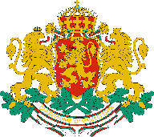 | ГЕНЕРАЛНО КОНСУЛСТВО НА РЕПУБЛИКА БЪЛГАРИЯ  В НЮ ЙОРК

БЮЛЕТИН (23 февруари – 28 април)
Всеки е поканен да посети следните събития, чиито съорганизатор е българското генералното консулство в Ню Йорк:

23 февруари, 18.00 ч.: Представяне на книгата “Житиеписецът“, автор Стефан Кисьов. Дискусията ще бъде на български език!

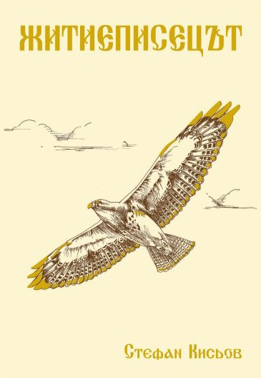

28 февруари, 18.30 ч.: Музика за струнни инструменти от Централна Европа, събитие, организирано от Български концертни вечери в Ню Йорк. За повече информация и резервиране на безплатни билети посетете нашия профил във Фейсбук. 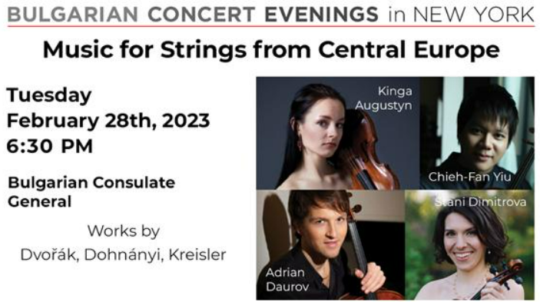

4 март, 11.30 ч.: Церемония за издигане на флага по повод Националния празник на България в парка Боулинг Грийн (близо до бика на Уолстрийт). Българският и американският флаг ще бъдат издигнати и ще бъдат изпълнени националните химни. Ще има изпълнение на български хора, към които ще се присъединят и гостите на събитието.

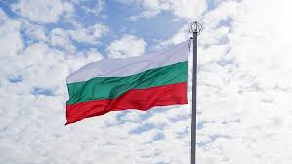
- 7 март, 18.30 ч.: Филмова вечер – „Смирен“, режисьор Светослав Драганов (ще присъстват режисьорът и някои от актьорите). Филмът е на български със субтитри на английски.

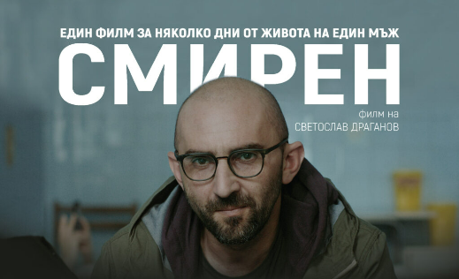

16 март, 18.00 ч.: Филмова вечер – „Летовници“, режисьор Ивайло Пенчев, оператор Христо Бакалов (ще присъства на прожекцията). Филмът е на български със субтитри на английски. 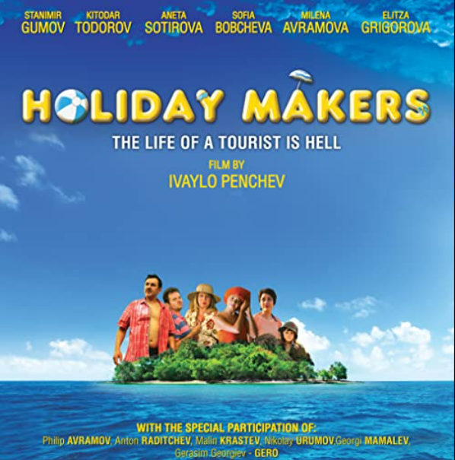

22 март, 16.30 ч.: Трио за цигулка, виола и пиано (Александрина Боянова, цигулка, Муджан Хосеинзадех, виола, Питър Франкович, пиано), Събитие, организирано от Български концертни вечери в Ню Йорк. За повече информация и резервиране на безплатни билети посетете нашия профил във Фейсбук. 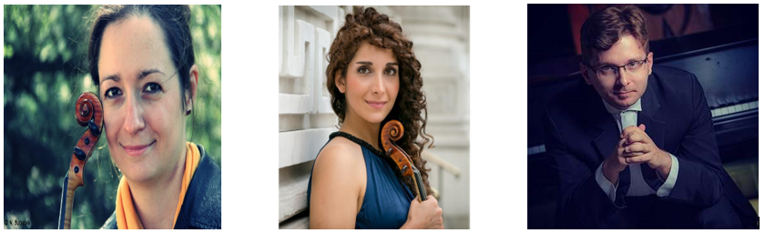

30 март: Възпоменателно събитие по случай 80-годишнината от спасяването на българските евреи по време на Втората световна война, което ще се проведе в Центъра за еврейски изследвания. Събитието ще включва музикална програма с участието на български и американски еврейски композитори, исторически преглед и кратка презентация на филм. Повече информация ще бъде публикувана своевременно в социалните профили на Генералното консулство.

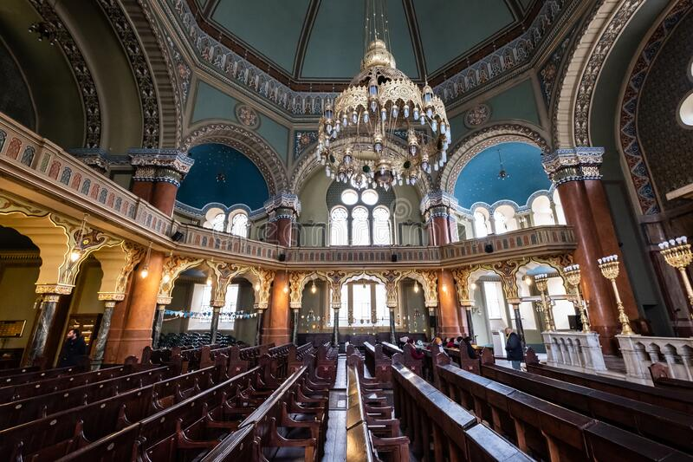
- 2 април: Гласуване – Избори за народни представители. Ще бъде отворена избирателна секция в генералното консулство в Ню Йорк.

18 април, 18.00 ч.: Пролетен концерт-бенефис за Български концертни вечери в Ню Йорк с участието на Бил Василев и приятели във вечер на латино джаз. За повече информация и резервиране на безплатни билети посетете нашия профил във Фейсбук. 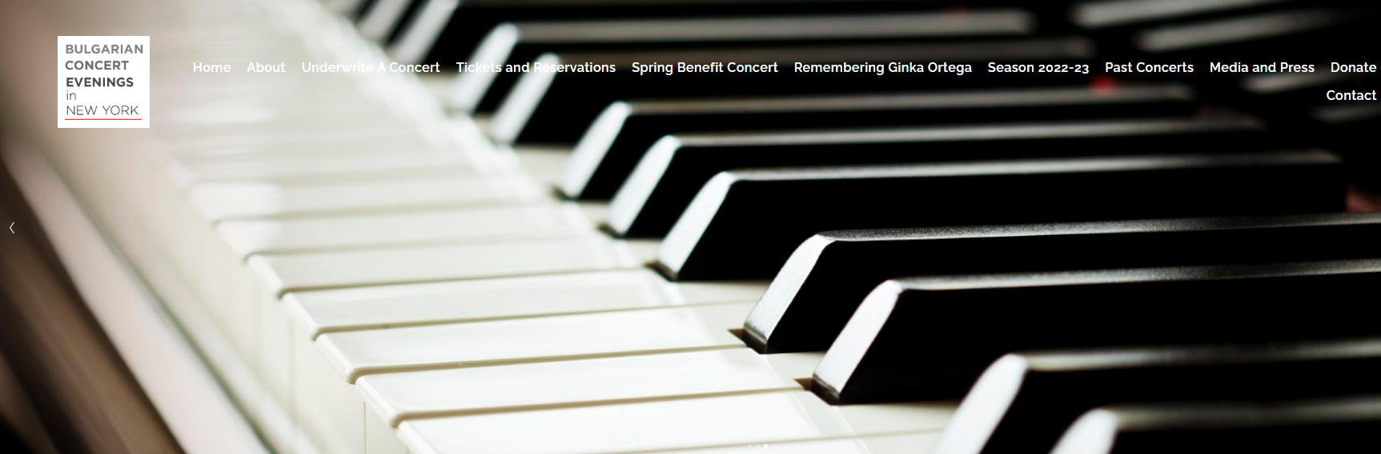

25 април, 18.00 ч.: Филмова прожекция – “Въпрос на оцеляване”, режисьор Елка Николова (ще присъства на прожекцията).

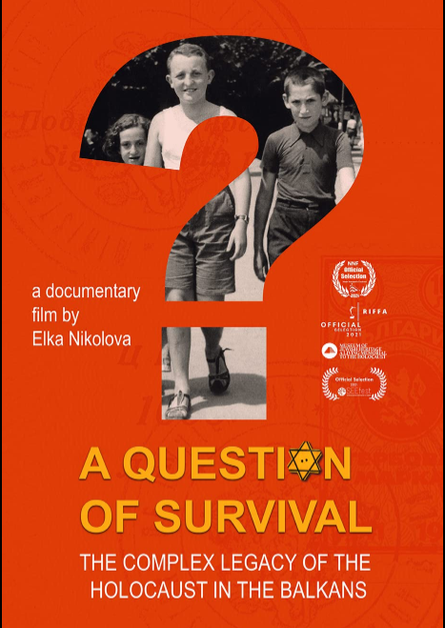

28 април, 18.00 ч.: Джаз концерт с Любомир Денев.

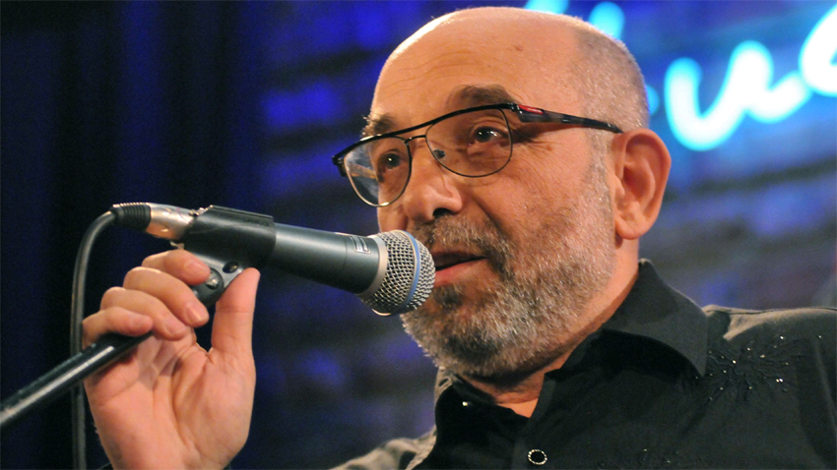
Актуална информация за дейностите на генералното консулство се публикува редовно в следните профили в социалните мрежи:
Генерално Консулство Ню Йорк | Facebook
Consulate General of Bulgaria in New York | New York NY | Facebook
Consulate General of Bulgaria in New York 🇧🇬🗽 (@ConsulateBGinNY) / Twitter

